Městys Bobrová a Farnost Bobrová
Vás zvou do
Kavárny v Bobrové
na besedu s
Milanem Votypkou
na téma

která se uskuteční
10.6.2018 v 15°°hodin
v zasedací místnosti úřadu Městyse Bobrová

Milan Votypka se připojil k aktivitám českých dobrovolníků v říjnu 2015 a v roce 2017 vedl misi organizace Pomáháme lidem na útěku v srbských uprchlických táborech na srbsko – chorvatské hranici.
Přijďte si poslechnout vyprávění o každodenním životě v táboře, kdo jsou uprchlíci, kteří čekají na půli cesty, odkud přicházejí, o pašerácích a pohraničnících, o místních lidech, kteří se s přítomností migrantů dnes a denně potýkají.

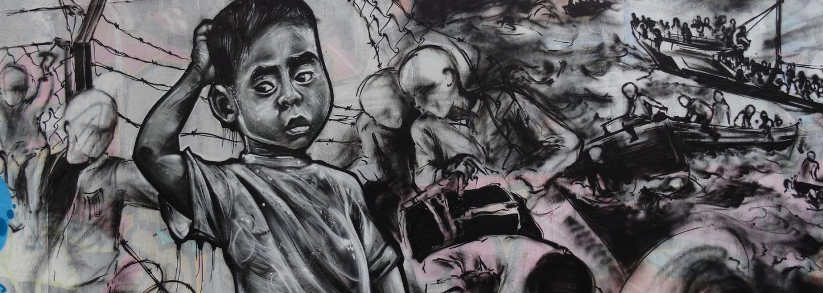
Káva, čaj, víno, něco sladkého jako v kavárně bude k dispozici

Vstupné dobrovolné
Změna programu vyhrazena

